ТРЕНИРОВОЧНЫЙ ВАРИАНТ №1
ЕГЭ-2022 ПО БИОЛОГИИ

Часть 1

Ответами к заданиям 1–21 являются последовательность цифр, число или слово (словосочетание). Ответы запишите в поля ответов в тексте работы, а затем перенесите в БЛАНК ОТВЕТОВ № 1 справа от номеров соответствующих заданий, начиная с первой клеточки, без пробелов, запятых и других дополнительных символов. Каждый символ пишите в отдельной клеточке в соответствии с приведёнными в бланке образцами.

Рассмотрите таблицу «Методы биологии» и заполните пустую ячейку, вписав соответствующий термин.
1

Метод | Суть метода
Рестрикция | Разрезание цепи ДНК ферментами бактериального происхождения
? | Определение последовательности нуклеотидов ДНК

Ответ: ________________________.

Бактерии культивировались на среде, содержащей изотоп N¹⁵, а затем были перенесены на среду с N¹⁴. Как в следующем поколении бактерий изменится плотность молекул ДНК при центрифугировании и число водородных связей между комплементарными цепями ДНК?
2

Для каждой величины определите соответствующий характер её изменения:
1) увеличилась
2) уменьшилась
3) не изменилась
Запишите в таблицу выбранные цифры для каждой величины. Цифры в ответе могут повторяться.
Плотность ДНК | Число водородных связей

Ответ: ________________________.Ответ

В процессе трансляции участвовало 100 молекул тРНК. Определите молекулярную массу синтезированного белка, если средняя молярная масса аминокислоты составляет 120 г/моль. Ответ запишите в виде числа.
3
Ответ: ________________________.Ответ

По изображенной на рисунке родословной определите вероятность в % рождения ребенка с признаком, обозначенным черным цветом, у родителей 1 и 2. Ответ запишите в виде числа.
4
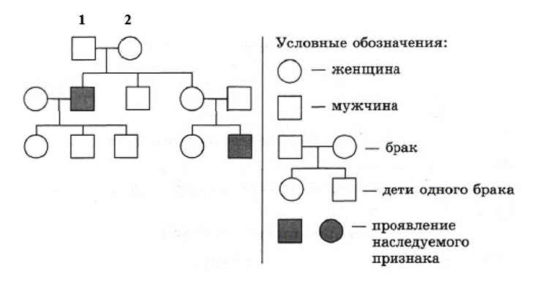
Ответ: ________________________.Ответ

Рассмотрите рисунок и выполните задания 5 и 6.

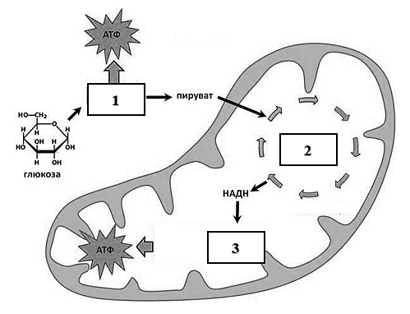
Каким номером на рисунке обозначен процесс, в котором принимают участие цитохромы – белки-переносчики электронов?
5
Ответ: ________________________.

Установите соответствие между признаками и процессами, обозначенными цифрами на рисунке: к каждой позиции, данной в первом столбце, подберите соответствующую позицию из второго столбца.
6

ПРИЗНАКИ | ПРОЦЕСС
А) может протекать в анаэробных условиях | 1) 1
Б) происходит окисление ацетил-коэнзима А | 2) 2
В) сопряжен с работой дыхательной цепи | 3) 3
Г) конечным продуктом является вода
Д) промежуточным продуктом является лимонная кислота
Е) происходит расщепление гексозы до двух триоз

Запишите в таблицу выбранные цифры под соответствующими буквами.

А | Б | В | Г | Д | Е
Ответ:

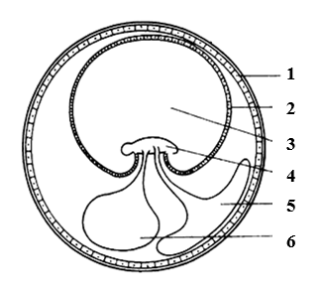
Выберите три верно обозначенные подписи к рисунку. Запишите в таблицу цифры, под которыми они указаны.
7

1) хорион;
2) амнион;
3) плацента;
4) зародыш;
5) желточный мешок;
6) аллантоис.

Ответ:
8
Установите последовательность стадий формирования яйцеклетки млекопитающих. Запишите в таблицу соответствующую последовательность цифр.
1) первое мейотическое деление ооцита
2) деление оогоний митозом
3) формирование ооцита второго порядка
4) рост ооцита первого порядка
5) образование оотиды и направительных телец

Ответ:

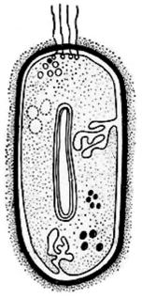
Выберите три верных ответа из шести и запишите в таблицу цифры, под которыми они указаны. Для организма, изображенного на рисунке, характерны:
9

1) дыхательные ферменты на мезосомах
2) образование зооспор
3) многоклеточный мицелий
4) генетический материал в нуклеоиде
5) синтез бактерицидных веществ
6) клеточная стенка из муреина

Ответ:

Установите соответствие между признаками и классами позвоночных животных.
10

ПРИЗНАКИ | КЛАСС
А) тазовые почки | 1) Хрящевые рыбы
Б) непрямое развитие | 2) Амфибии
В) один шейный позвонок | 3) Рептилии
Г) в сердце только венозная кровь
Д) имеется коракоид и грудина
Е) конечный продукт азотистого обмена – мочевая кислота

Запишите в таблицу выбранные цифры под соответствующими буквами.

А | Б | В | Г | Д | Е
Ответ:

11
Установите последовательность систематических групп, начиная с самого высокого ранга. Запишите в таблицу соответствующую последовательность цифр.

1) Прокариоты
2) Ностоковые
3) Бактерии
4) Носток
5) Цианобактерии
6) Носток сливообразный

Ответ:

Выберите три верных ответа из шести и запишите в таблицу цифры, под которыми они указаны. Часть дыхательной системы, изображенная на рисунке:
12
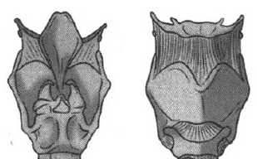
1) соединяет глотку с трахеей
2) состоит из хрящевых полуколец
3) состоит из непарных и парных хрящей
4) содержит голосовые связки
5) выстлана однослойным плоским эпителием
6) расположена за пищеводом

Ответ:

Установите соответствие между признаками и отделами пищеварительного тракта.
13

ПРИЗНАКИ | ОТДЕЛЫ
А) в мышечной оболочке три слоя | 1) желудок
Б) пепсиноген превращается в пепсин | 2) тонкий кишечник
В) пищеварение с участием панкреатического сока | 3) толстый кишечник
Г) содержит бактерии-симбионты
Д) включает слепую кишку

Запишите в таблицу выбранные цифры под соответствующими буквами.

А | Б | В | Г | Д
Ответ:

Установите правильную последовательность процессов, происходящих при транскрипции и созревании иРНК у эукариот. Запишите в таблицу соответствующую последовательность цифр.
14

1) раскручивание цепей ДНК
2) присоединение РНК-полимеразы к участку ДНК
3) вырезание неинформативных участков (интронов) из незрелой РНК
4) синтез рибонуклеотидной цепи на матрице ДНК
5) выход зрелой иРНК из ядра в цитоплазму

Ответ:

Прочитайте текст. Выберите три предложения, в которых даны описания физиологического критерия вида Кенгуру западный серый. Запишите в таблицу цифры, под которыми они указаны
15
(1) Западный серый кенгуру – самый распространенный вид сумчатых в Австралии. (2) Масса тела достигает 50 кг, а длина тела (с хвостом) – 2 м. (3) Беременность длится 30-40 дней, но детеныш рождается неразвитый. (4) Он имеет длину около 25 мм и массу тела всего 5,5 г. (5) Первые недели детеныш не способен самостоятельно питаться, и молоко впрыскивается ему в рот при сокращении мышц соска. (6) В период вскармливания количество и состав молока у самки кенгуру меняется в зависимости от потребностей детеныша.

Ответ:

Установите соответствие между примерами и видами адаптаций организмов к условиям обитания: к каждой позиции, данной в первом столбце, подберите соответствующую позицию из второго столбца.
16

ПРИМЕРЫ | ВИДЫ АДАПТАЦИЙ
А) вылизывание кошками новорожденного котенка | 1) анатомо-морфологическая
Б) брачный танец у лирохвостов | 2) физиологическая
В) накопление жира перед спячкой у сурков | 3) поведенческая
Г) высокое содержание миоглобина в мышцах китообразных
Д) обтекаемая форма тела у тюленей
Е) роющие конечности у медведки

Запишите в таблицу выбранные цифры под соответствующими буквами.

А | Б | В | Г | Д | Е
Ответ:

17
Выберите три верных ответа из шести и запишите в таблицу цифры, под которыми они указаны. Примерами газовой функции живого вещества в биосфере являются:

1) выделение кислорода при фотосинтезе у цианобактерий
2) накопление диоксида кремния в стебле хвощей
3) превращение нитратов в азот денитрифицирующими бактериями
4) окисление сероводорода до серы серобактериями
5) выделение углекислого газа дрожжами при спиртовом брожении
6) образование органического вещества из углекислого газа автотрофами

Ответ:

Установите соответствие между экологическими факторами и их группами: к каждой позиции, данной в первом столбце, подберите соответствующую позицию из второго столбца.
18

ЭКОЛОГИЧЕСКИЕ ФАКТОРЫ | ГРУППЫ
А) разработка месторождения нефти | 1) абиотические
Б) азотфиксация клубеньковыми бактериями | 2) биотические
В) снижение солености морской воды в устье реки | 3) антропогенные
Г) внесение фосфорных удобрений в почву
Д) снижение продолжительности светового дня осенью
Е) вылов нерестящихся лососей медведями

Запишите в таблицу выбранные цифры под соответствующими буквами.

А | Б | В | Г | Д | Е
Ответ:

Установите последовательность этапов развития ретровируса с момента проникновения его в клетку. Запишите в таблицу соответствующую последовательность цифр.
19
1) синтез вирусной ДНК ферментом обратной транскриптазой
2) поступление вирусной РНК в цитоплазму клетки
3) интеграция вирусной ДНК в геном клетки
4) синтез белков вирусного капсида
5) сборка новых вирионов и их выход из клетки

Ответ:
20
Проанализируйте таблицу «Строение и функции углеводов». Заполните пустые ячейки таблицы, используя элементы, приведённые в списке. Для каждой ячейки, обозначенной буквой, выберите соответствующий элемент из предложенного списка.

Углевод | Строение | Функции
Гликоген | (А)___________ | Запасной углевод клеток животных
Лактоза | Дисахарид из остатков глюкозы и галактозы | (Б)___________
(В)___________ | Моносахарид, пентоза | Входит в состав АТФ

Список элементов:
1) полисахарид из остатков α-глюкозы
2) полисахарид из остатков β-глюкозы
3) дисахарид из остатков глюкозы и фруктозы
4) входит в состав секрета молочных желез
5) запасной углевод клеток грибов
6) рибоза
7) глюкоза
Запишите в таблицу выбранные цифры под соответствующими буквами.

А | Б | В
Ответ:

21
Проанализируйте график «Динамика числа заболевших COVID-19 в Российской Федерации за 2020 год». Выберите все утверждения, которые можно сформулировать на основании анализа представленных данных. Запишите в ответе цифры, под которыми указаны выбранные утверждения.

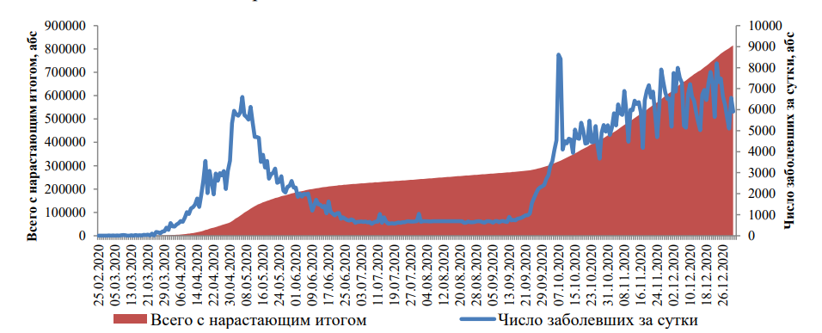

1) В летние месяцы отмечалось снижение заболеваемости COVID-19, так как температура среды выше 25^{о}С неблагоприятна для выживания вируса.
2) Наибольшее количество заболевших COVID-19 в сутки отмечалось в октябре 2020 г.
3) За рассматриваемый период общее число заболевших достигло 9000 человек/год.
4) Число заболевших за сутки непрерывно росло в течение 2020 г.
5) Самый низкий уровень заболеваемости COVID-19 в 2020 г. отмечался в феврале-марте.

Ответ: ________________________.Ответ

Часть 2
Для записи ответов на задания этой части (22–28) используйте БЛАНК ОТВЕТОВ № 2. Запишите сначала номер задания (22, 23 и т.д.), а затем развёрнутый ответ на него. Ответы записывайте чётко и разборчиво.

22
Экспериментатор исследовал фотосинтез у водного растения элодея. В первый сосуд он налил 0,5% раствор соды (гидрокарбоната натрия), во второй - прокипяченную и охлажденную воду. В каждый сосуд он поместил веточки элодеи, зафиксировав их воронками, на которые были надеты пробирки с тем же раствором, что в сосуде (схема опыта показана на рисунке). Сосуды с растением установил под яркую лампу. В первом сосуде растение активно выделяло газ, который собирался в пробирке, вытесняя жидкость. Во втором сосуде выделение газа не наблюдалось. Объясните результаты эксперимента. Какой газ выделяла элодея в первом сосуде? Каким наиболее простым способом можно это доказать? Почему во втором сосуде не происходило выделение газа? Значение какого соединения для протекания фотосинтеза показывает этот опыт? Какой параметр в данном эксперименте задавался самим экспериментатором (независимая переменная), а какой параметр менялся в зависимости от этого (зависимая переменная)?
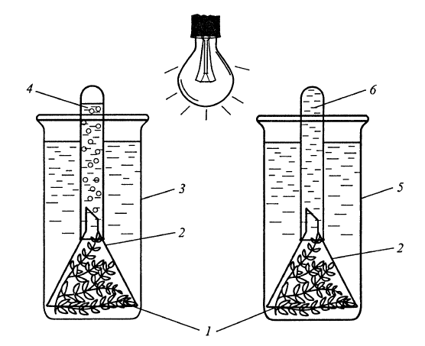
Рис. Схема опыта: 1 – элодея; 2 – воронки; 3 – сосуд с раствором соды; 4 – пробирка с раствором соды; 5 – сосуд с прокипяченной водой; 6 – пробирка с прокипяченной водой.

На рисунке изображены два процесса с участием молекул нуклеиновых кислот. Назовите эти процессы. В чем они заключаются? Какие вещества обозначены цифрами 1, 2, 3? У организмов какого надцарства этот процесс происходит именно таким образом? По какому признаку это можно установить? Ответ поясните.
23

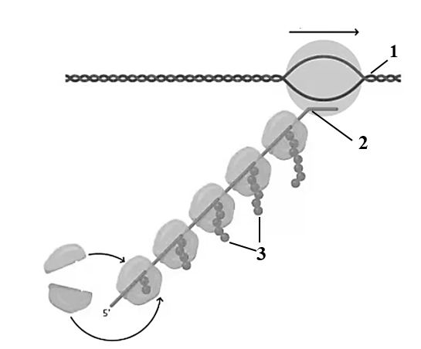

Найдите ошибки в нижеприведённом тексте «Методы селекции». Укажите номера предложений, в которых сделаны ошибки, исправьте их. Дайте правильную формулировку.
24

(1) Основной движущей силой селекции растений и животных является искусственный отбор. (2) Материалом для искусственного отбора служит модификационная изменчивость организмов. (3) Повышения спектра изменчивости организмов можно достичь методами индуцированного мутагенеза. (4) Радиационный мутагенез используют в селекции растений, химический мутагенез – в селекции животных. (5) Важным методом селекционной работы является гибридизация – близкородственное скрещивание. (6) При близкородственном скрещивании гены переходят в гомозиготное состояние, закрепляются признаки породы или сорта.

25
Мария Склодовская-Кюри, исследовавшая явление радиоактивности, открывшая радиоактивные элементы радий и полоний, страдала от хронических лучевых поражений. Ей диагностировали апластическую анемию – заболевание, причиной которого является нарушение работы красного костного мозга. Симптомами заболевания являются анемия (головокружение, утомляемость, бледность кожи), нарушение свертываемости крови, снижение иммунитета и частые инфекционные заболевания. Объясните, какую функцию выполняет красный костный мозг и как перечисленные симптомы связаны с нарушением этой функции.

В эволюционной экологии известно явление «островная карликовость», при котором размеры животных, обитающих на изолированных от материка островах, уменьшаются. Примером является кипрский карликовый слон, населявший в плейстоцене о.Кипр. Его масса составляла всего 200 кг, а высота в холке -1,4 м. Какие экологические факторы могли способствовать развитию карликовости в описанном и других подобных случаях? Приведите не менее 3 факторов и объясните их влияние.
26
В клетках меристемы тетраплоидных сортов винограда содержится 76 хромосом. Определите набор и количество хромосом, а также набор и количество молекул ДНК в этих клетках в профазе и анафазе митоза. Ответ поясните.
27

У человека между геном, определяющим группу крови по системе АВ0, и доминантным геном, влияющим на дефект коленной чашечки, может происходить кроссинговер. Женщина со второй группой крови и дефектом коленной чашечки, отец которой имел первую группу крови и нормальную коленную чашечку, вышла замуж за дигомозиготного здорового мужчину с третьей группой крови. Их дочь с третьей группой крови и без дефекта коленной чашечки вступила в брак со здоровым мужчиной с первой группой крови. Определите генотипы родителей, генотипы и фенотипы возможного потомства от обоих браков. Возможно ли рождение в первом браке ребенка с четвертой группой крови и без дефекта коленной чашечки? Объясните, почему.
28

